全国2009年4月高等教育自学考试
电子技术基础（一）试题
课程代码：02234
一、单项选择题（本大题共15小题，每小题2分，共30分）
在每小题列出的四个备选项中只有一个是符合题目要求的，请将其代码填写在题后的括号内。错选、多选或未选均无分。
1．PN结加反向偏置其耗尽层将（ ）
A．不变 B．变窄
C．变宽 D．不能确定
2．理想二极管构成的电路如题2图所示，其输出电压U₀为（ ）
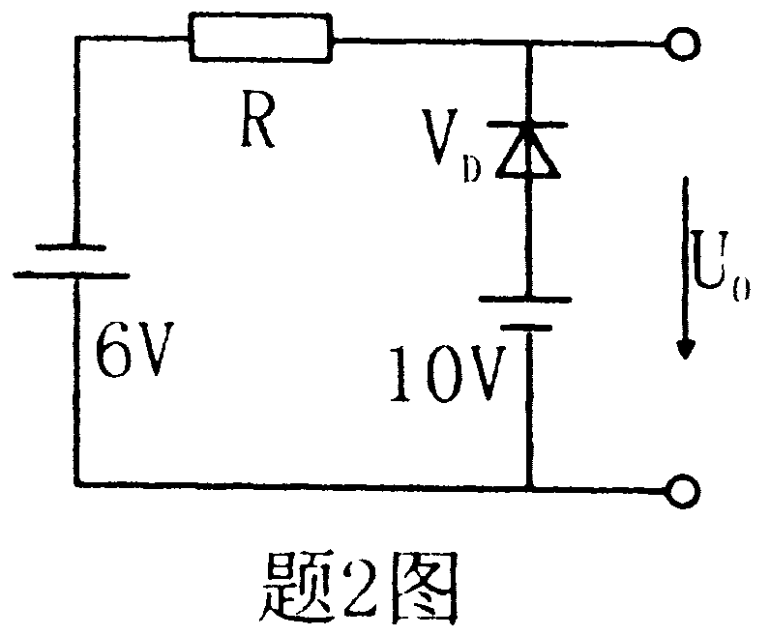
A．-6V
B．4V
C．6V
D．10V
3．测得某电路中硅三极管的管脚电位如题3图所示，则该管处在（ ）
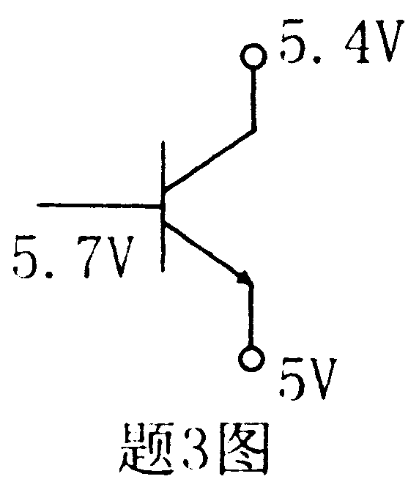
A．放大状态
B．饱和状态
C．截止状态
D．不能确定
4．题4图的转移特性是（ ）
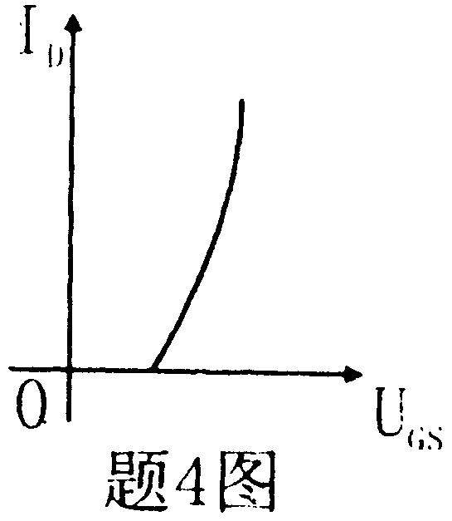
A．P沟道增强型管的
B．N沟道增强型管的
C．P沟道耗尽型管的
D．N沟道耗尽型管的
5．下述放大电路比较，输入电阻最低输出电阻高的是（ ）
A．共射放大电路 B．共基放大电路
C．共集放大电路 D．共漏放大电路
6．要得到一个电压控制的电压源，在放大电路中应引入（ ）
A．电流并联负反馈 B．电流串联负反馈
C．电压并联负反馈 D．电压串联负反馈
7．下列放大电路中低频特性最好的放大电路是（ ）
A．OTL电路 B．阻容耦合电路
C．变压器耦合电路 D．直接耦合电路
8．单相桥式整流电路中，变压器的次级电压有效值为30V，则每个整流二极管所承受的最高反向电压为（ ）
A．30V B．42.42V
C．60V D．84.84V
9．逻辑函数F=ABC，其最小项表达式为（ ）
A．F=(1，3，4，7) B．F=(0，2，5，7)
C．F=(1，2，4，7) D．F=(1，3，4，6)
10．逻辑函数F（A，B，C）=$\text{AB}+\bar{A}C+\bar{B}C$，与其相等的表达式为（ ）
A．$F=\text{AB}+\bar{B}C$ B．F=AB+C
C．$F=\bar{A}C$ D．F=AB
11．题11图所示波形所表示的逻辑关系是（ ）
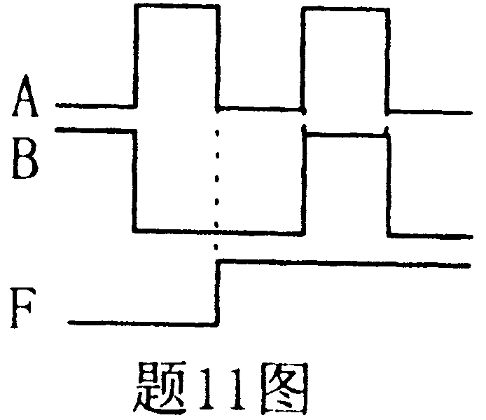
A．F=AB
B．F=AB
C．F=AB
D．F=A+B
12．题12图所示TTL电路输出F的逻辑表达式是（ ）
A．F=（$\bar{A}$B）·C+$\bar{B} \bar{C}$
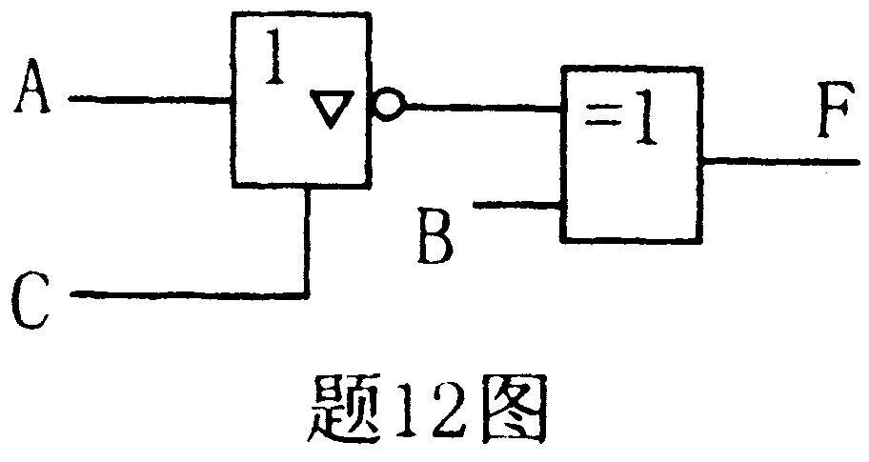
B．F=（$\bar{A}$B）·C+BC
C．F=（$\bar{A}$B）·$\bar{C}$+$\bar{B} C$
D．F=（$\bar{A}$B）·C+$\bar{B} \bar{C}$
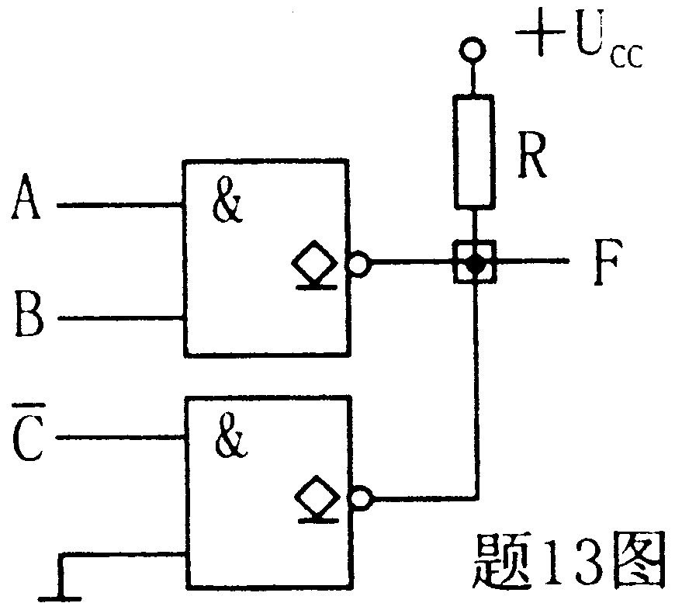
13．题13图电路输出F的逻辑表达式是（ ）
A．F=$\overline{\text{AB}}$
B．F=$\overline{\text{AB}}$·C
C．F=$\overline{A}B+\overline{C}$
D．F=1
14．触发器电路如题14图所示，触发器次态Q^{n+1}等于（ ）
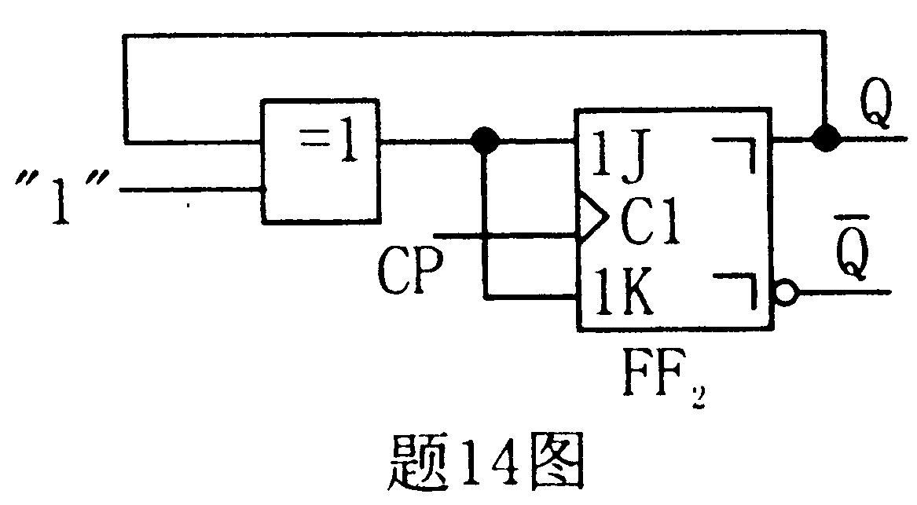
A．0
B．1
C．Q^{n}
D．$\overline{Q^{n}}$
15．由与非门构成的基本RS触发器，欲使Q^{n+1}=Q^{n}，则输入信号应为（ ）
A．R_{D}=0，S_{D}=1 B．R_{D}=1，S_{D}=0
C．R_{D}=S_{D}=0 D．R_{D}=S_{D}=1
二、填空题（本大题共10小题，每小题1分，共10分）
请在每小题的空格中填上正确答案。错填、不填均无分。
16．稳压二极管正常稳压工作时，是工作在其特性曲线的_____________区。
17．场效应管与半导体三极管比较，热稳定性好的是_____________管。
18．共射、共基、共集三种接法的放大电路中，u₀与u_{i}的相位相反的是_____________放大电路。
19．某负反馈放大电路，已知A=10⁴，F=0.1，则其A_{f}约为_____________。
20．共模抑制比的表达式K_{CMRR}=_____________。
21．与(6B.2)₁₆相对应的二进制数为_____________。
22．正弦波振荡器起振的幅度条件是_____________。
23．同步RS触发器，当输入S=R=0时，触发器为_____________状态。
24．要构成一个五进制计数器，至少需要_____________个触发器。
25．由555定时器构成的单稳态触发器，有_____________个暂稳态。
三、分析计算题（本大题共6小题，每小题5分，共30分）
26．分别指出题26图所示两个电路能否实现正常交流电压放大作用，并说明理由。
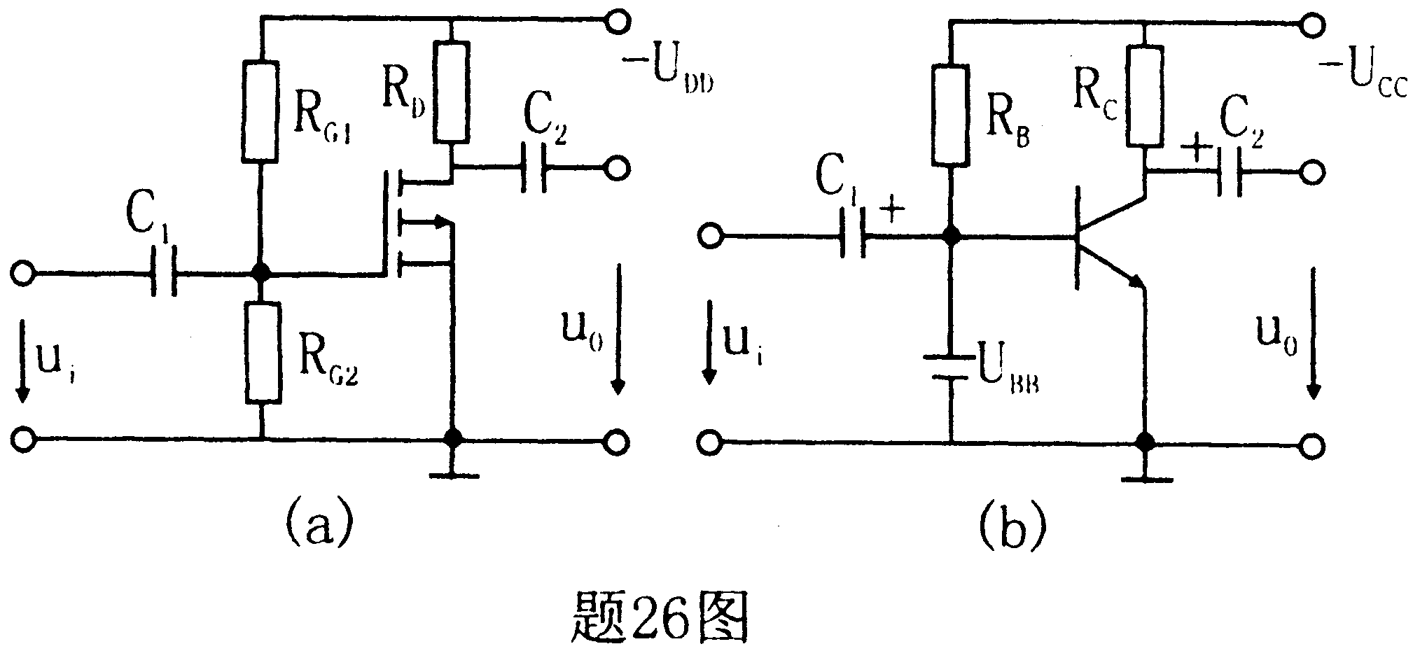
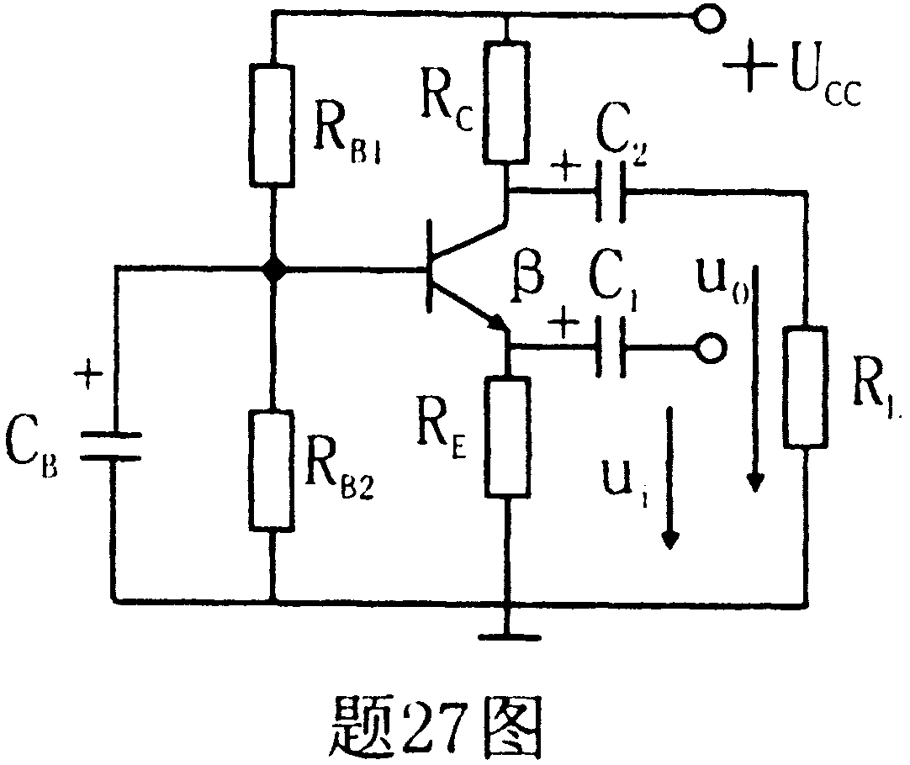
27．电路如题27图所示，已知U_{CC}=12V，R_{B1}=120KΩ，R_{B2}=39KΩ，R_{C}=R_{L}=3.9KΩ，R_{E}=2KΩ。设U_{BE}=0.7V。试：
（1）指出放大电路的组态（接法）；
（2）估算静态量I_{CQ}、U_{CEQ}；
（3）写出电压放大倍数Au及输入电阻r_{i}的表达式。

28．功率放大电路如题28图所示，已知U_{CC}=U_{EE}=15V，R_{L}=4Ω，U_{CES}=3V。
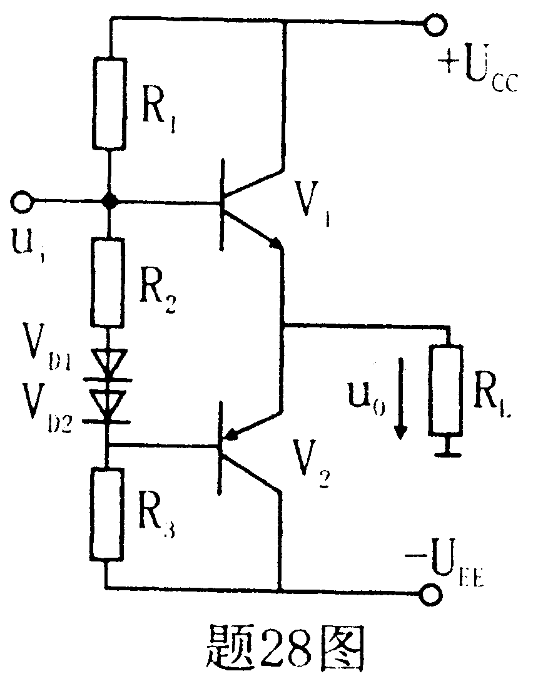
（1）指出R₂、V_{D1}、V_{D2}的作用；
（2）求最大输出功率P_{OM}及效率$η$；
（3）若V_{D1}断开会产生什么情况。

29．电路如题29图所示，已知R_{f1}=90KΩ，R₁=30KΩ，R_{f2}=R₂=R₃=60KΩ。
（1）指出集成运放A₁和A₂各构成何种基本应用电路；
（2）写出u₀的表达式，若u_{i1}=2V，u_{i2}=1V，计算u₀；
（3）求集成运放A₂反相输入端的电位u₋。
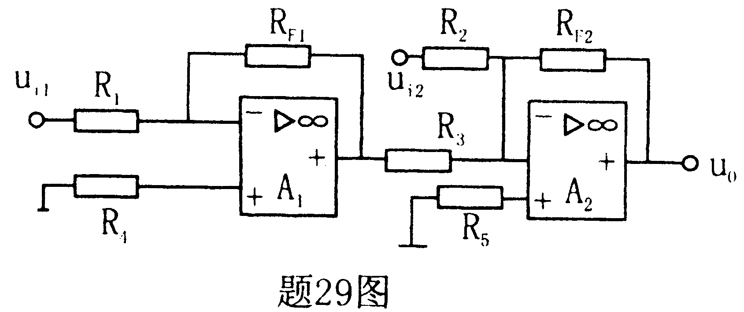
30．在题30图所示直流电源中，已知稳压二极管V_{Z}的稳定电压U_{Z}=6V，R₁=R₂=2KΩ。
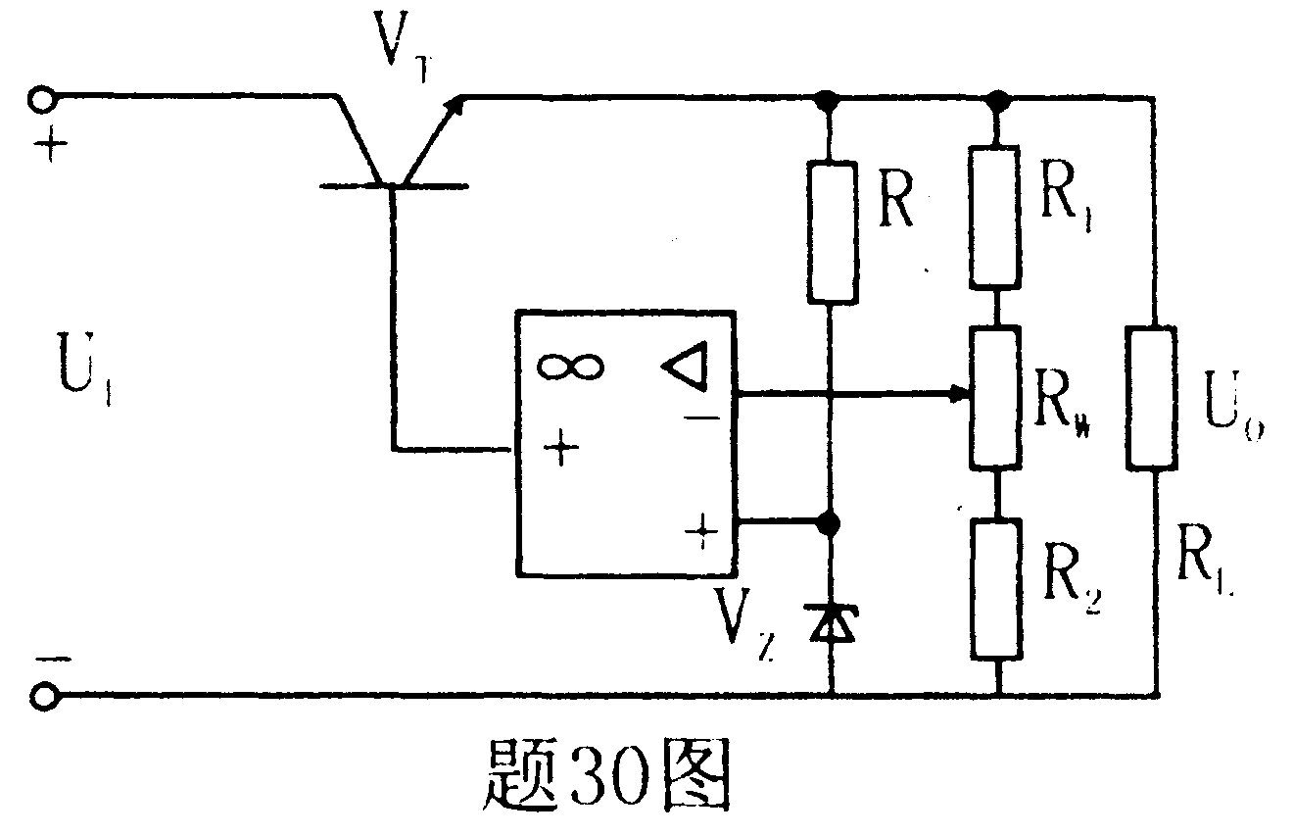
（1）要求当R_{W}的滑动端在最下端时，输出电压
U₀=15V，试求电位器R_{W}的阻值；
（2）在（1）选定的R_{W}值情况下，当R_{W}的滑动
端在最上端时输出电压U₀=?

31．试分析题31图所示电路的功能，该触发器初态Q₂Q₁=00.
（1）写出电路的驱动方程；
（2）写出电路的状态方程；
（3）列出电路的状态表；
（4）说明电路是几进制计数器。
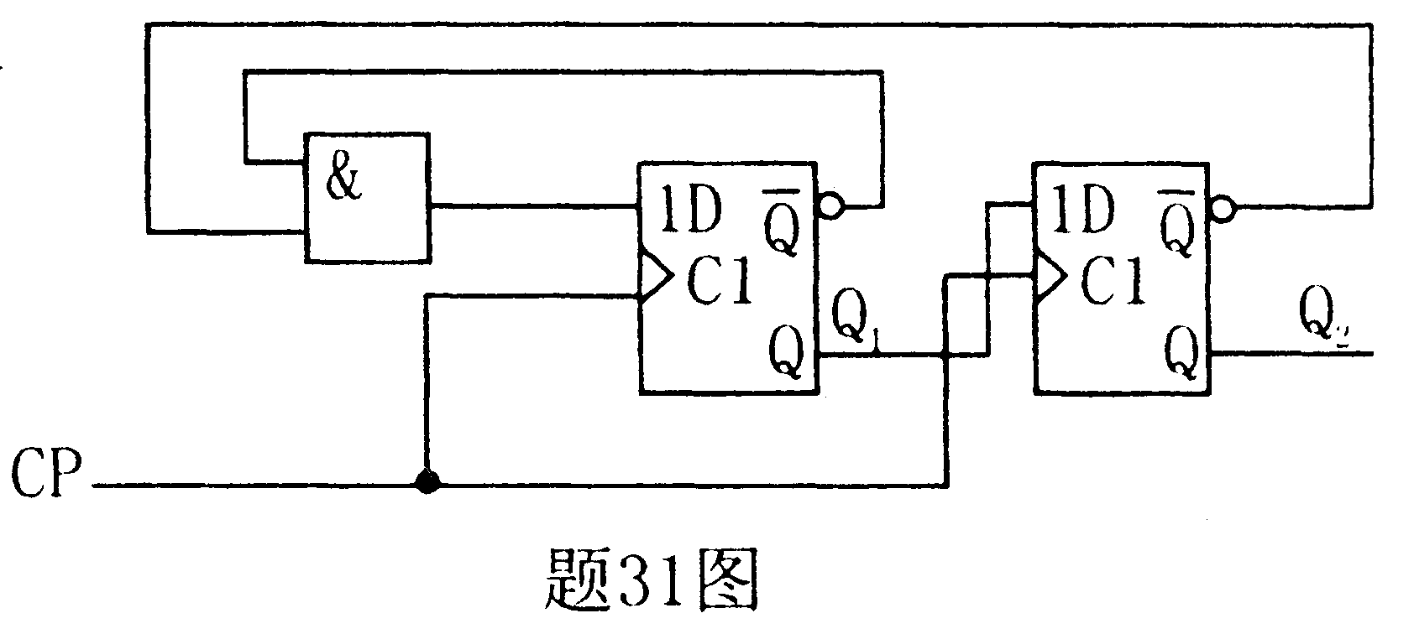
四、设计画波形题（本大题共6小题，每小题5分，共30分）
32．电路如题32（a）图所示，
（1）指出对u₀₁电路引入何种极性何种类型的反馈；
（2）指出对u₀₂电路引入何种极性何种类型的反馈；
（3）若u_{i}的波形如题32（b）图所示，对应u_{i}定性画出u₀₁和u₀₂的波形。

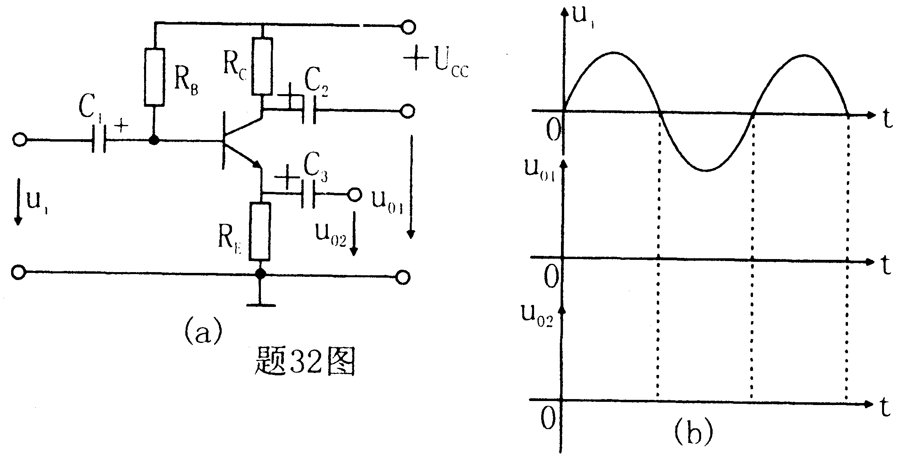
33．试用一个集成运放设计一个电路，使电压放大倍数A_{uf}=5，要求反馈电阻R_{F}=80KΩ，
（1）画出电路图；
（2）计算所需要的各电阻值；
（3）指出所设计的电路中引入了何种极性何种类型的反馈。
34．电路如题34（a）图所示，已知U_{R}=1V，双向稳压管V_{Z}的稳定电压±U_{Z}=±5V
（1）求门限电压U_{T}；
（2）画出电压传输特性；
（3）知u_{i}波形如题34（b）图所示，对应画出u₀波形。
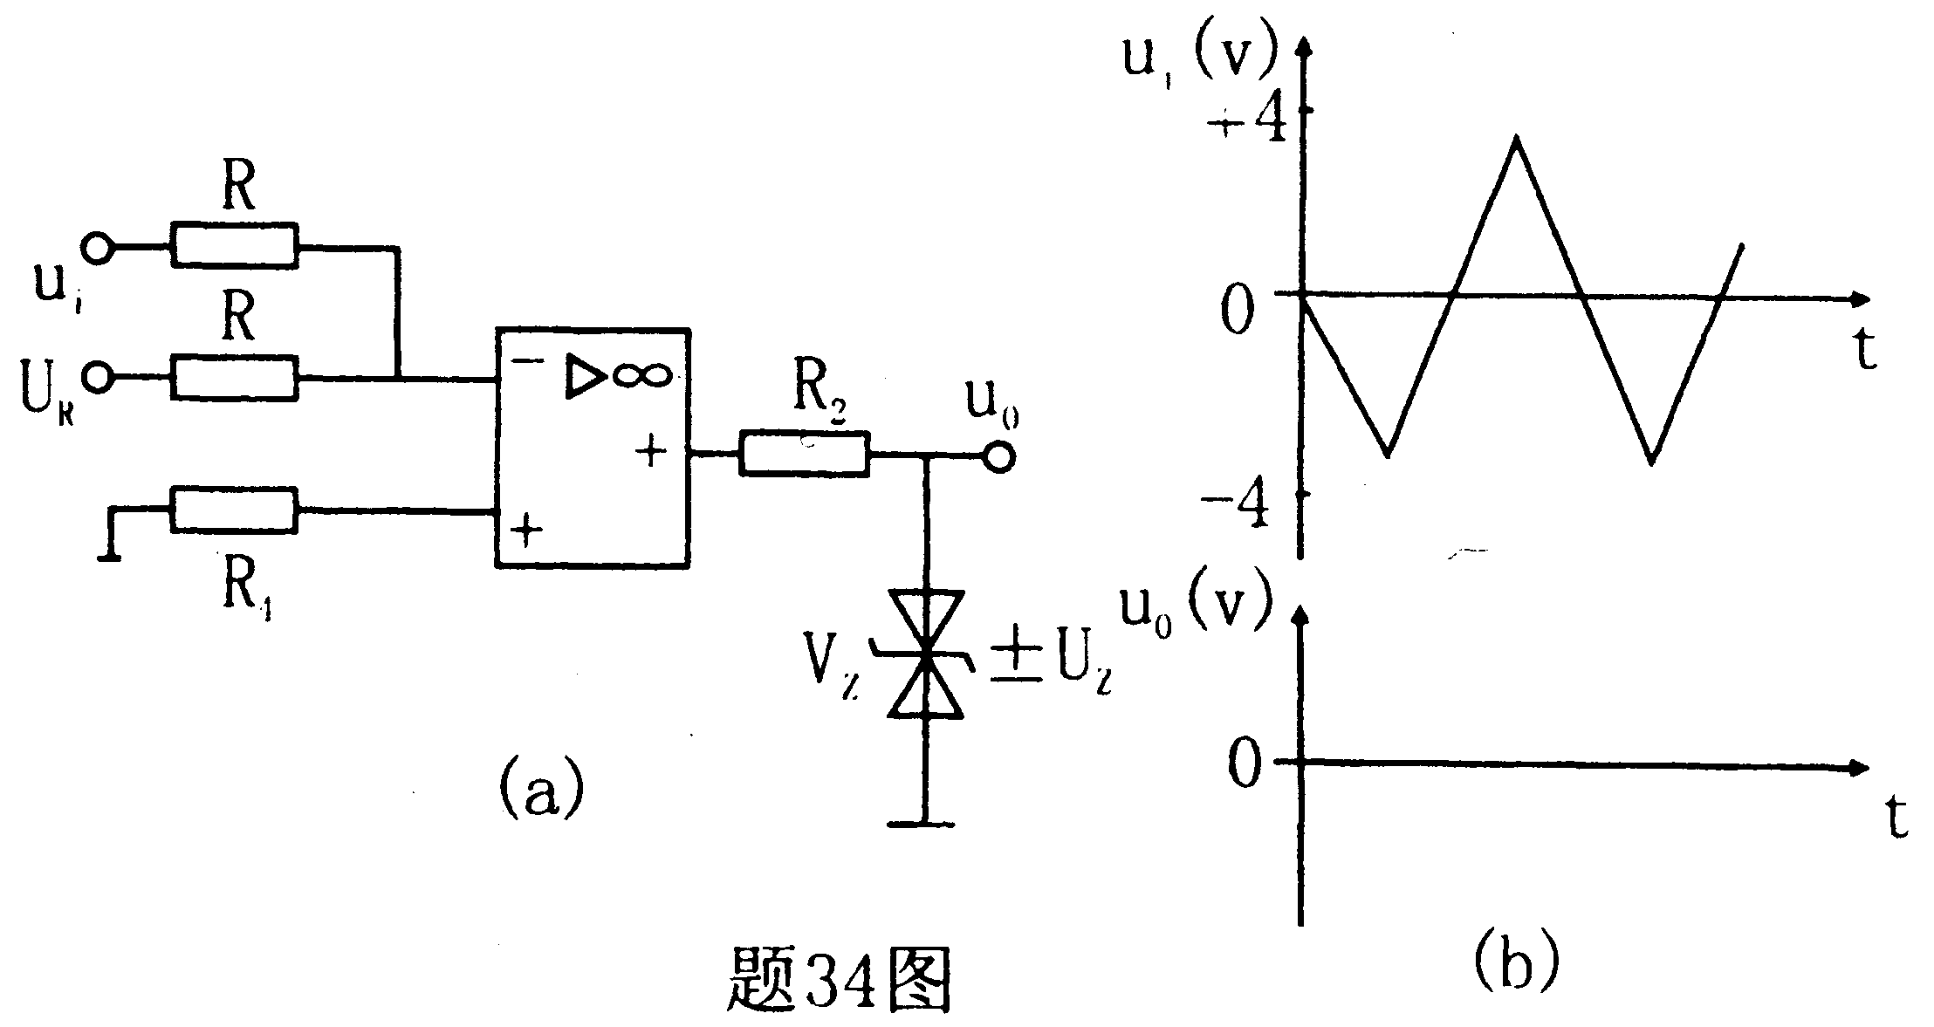
35．试画出题35（a）图所示电路在题35（b）图所示$\overline{R_{D}}$、D、CP信号作用下Q₁、Q₂的波形。
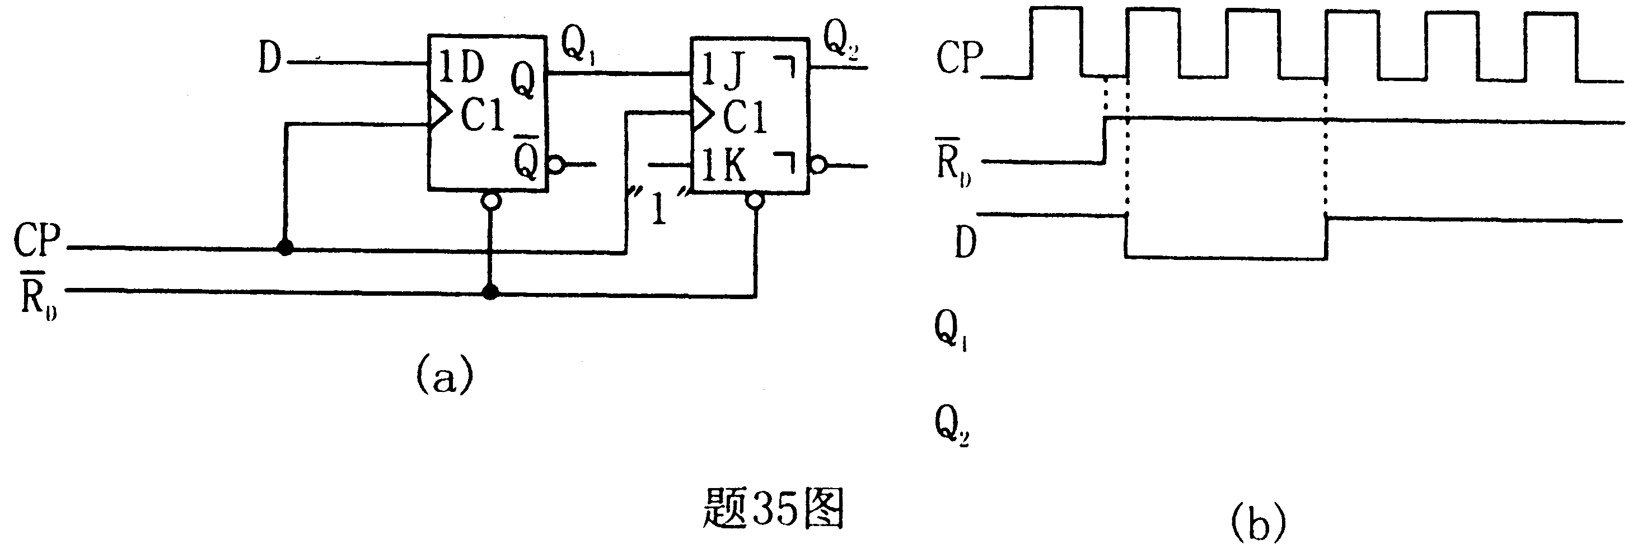
36．试用四位二进制加法计数器74LS161接成五进制计数器，要求分别用置零法和置数法实现。74LS161的逻辑符号如题36图，功能表如题36表所示。

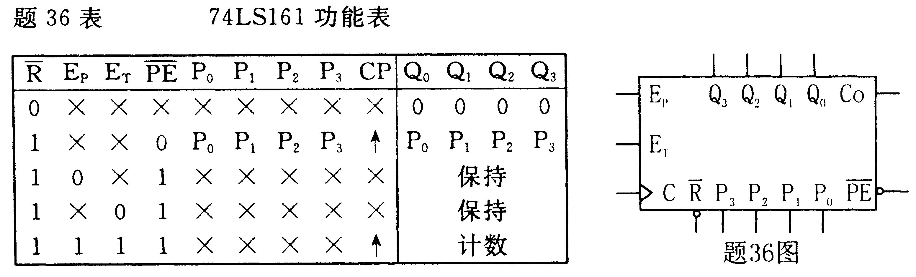

37．由555定时器构成的施密特触发器如题37（a）图所示。
（1）计算门限电压U_{T+}、U_{T-}；
（2）输入信号u_{i}波形如题37（b）图所示，试对应画出输出u₀的波形。
